Kann man Demokratie tanzen?
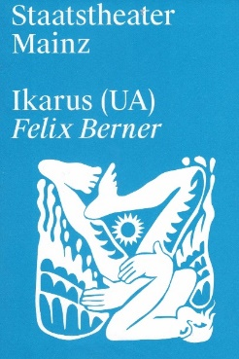
Im Rahmen der Projektwoche „Demokratie“ besuchten die Klassen der angehenden Kaufleute für Büromanagement KBM 20a und b am 9. November 2021, jenem denkwürdigen Tag der deutschen Geschichte, die nahezu akrobatische, dynamische Choreografie „Ikarus“ von Felix Berner im Staatstheater Mainz. Im Ikarus-Mythos geht es bekanntlich um die Sehnsucht nach Freiheit, Abenteuer und dem damit verbundenen Wagnis, das allzu schnell im Scheitern enden kann. Es ist eine Gratwanderung, wie viel Wagnis man eingeht, um einerseits sich daraus öffnende neue Horizonte zu erkunden und andererseits nicht in Übermut zu geraten und wie Ikarus abzustürzen. In Auseinandersetzung mit dem Ikarus-Mythos versuchen die Darsteller dieses Spannungsfeld tänzerisch erfahrbar zu machen. Doch was hat all dies mit Demokratie zu tun?
Demokratie erfordert ebenfalls Freiheit, so z. B. die Meinungsfreiheit. Sie ist unabdingbare Voraussetzung, um der Vision eines politischen Gemeinwesens Ausdruck zu verleihen, das allen Freiheit gewährt, aber gleichermaßen Verantwortung abverlangt. Dazu bedarf es neben der Freiheit der Zulassung, Entwicklung und Förderung von Kreativität, aber auch des Bewusstseins um deren Grenzen bzw. Gefahren. Freiheit, Kreativität und Verantwortung sind Treibstoffe für eine zukunftsfähige Demokratie. Sie finden auch Ausdruck im Tanztheater.
Diese Erkenntnis erschließt sich indes nicht unbedingt von selbst. Daher fand im Anschluss an das Stück ein Workshop statt, in dem Tanzpädagogin Marina Grün Einblick in den Kulturbetrieb und die Stückentwicklung gab. Immer wieder betonte sie die emanzipatorische Grundregel des Choreografen: „Es gibt keine Hierarchie der Ideen. Alles ist Material, um gemeinsam weiterzudenken.“ – im Sinne eines kooperativen Führungsstils und gelebter Demokratie auf dem Tanzboden. Begleitend wurden die Teilnehmenden ermuntert, sich nach Musik zu bewegen, Grenzen zu erproben und sich selbst wahrzunehmen.
Immer wieder wurde der Zusammenhang mit der Demokratie gesucht. Mit der Vorstellung des Projekts Onebillionrising gelang dies beispielhaft. Onebillion rising ist eine weltumspannende Aktion, bei der einem Flash-mob ähnelnd, Tausende Menschen zeitgleich öffentlich gegen Gewalt an Frauen und Mädchen protestieren und dazu den Tanz als gemeinsames verbindendes Ausdrucksmittel des Protests gewählt haben – dies auch wieder am 14.02.2022 vor dem Staatstheater Mainz.
Hier eine Auswahl von Schülerstatements zur Frage „Kann man Demokratie tanzen?“:
„Ja man kann Demokratie tanzen, wenn man sich darauf einlässt, denn Tanzen verbindet und befreit.“
„Ich denke nicht, dass man Demokratie tanzen kann. Als eine Art Protest kann man den Tanz verwenden … Aber auch das benötigt nähere Erklärungen. … Die Brücke zur Demokratie konnte ich nicht wirklich ziehen.“
„Ich bin der Meinung, dass man durch Tanz und Bewegung alles ausdrücken kann, was man möchte. So auch die Demokratie.“
„Mal was Neues – sehr viel Interpretationsspielraum.“
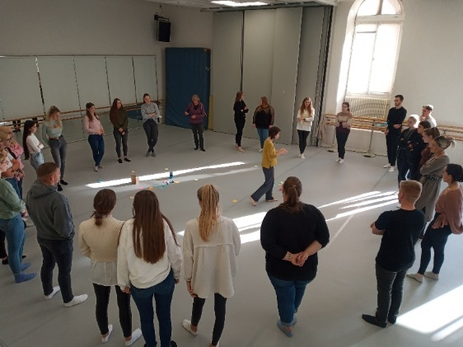
Die BBS Bingen als „Schule ohne Rassismus – Schule mit Courage“ dankt dem Staatstheater Mainz für dieses „beflügelnde“ Angebot, über Kultur, Kunst und Demokratie ins Gespräch zu kommen.
https://www.staatstheater-mainz.com/web/veranstaltungen/justmainz-21-22/ikarus-ua

… angetanzt im Staatstheater Mainz

